By LuViRaSa

Cahier des charges fonctionnel

Prédiction de la popularité d’un film

Version du document 1.0

3/04/2025

Auteurs du cahier des charges :

Nom | Rôle | Mail
Victor Poutot | Scrum Master | v.poutot@gmail.com
Ludivine Raby | Product Owner | ludivine.raby@gmail.com
Samuel Thorez-Debrucq | Developer | s.thorez@hotmail.fr
Raouf Addeche | Developer | addeche.raouf@gmail.com
Table 1 : Les auteurs du présent cahier des charges.
Les informations des auteurs sont disponibles : leur nom et prénom, leur rôle dans l’équipe ainsi qu’une adresse mail pour faciliter la prise de contact

L’entreprise, l’ESN LuViRaSa est située au 6 rue Emile Moreau. Tous les collaborateurs répondent aux demandes émises par mails les jours ouvrés sur leur temps de travail.

Demande et situation actuelle

Le client :
Entreprise : | New is always better
Référent : | Jérémy Vangansberg
Contact : | jeremy.vangansberg@gmail.com
Table 2 : Les informations client
Les informations concernant le nom de l’entreprise ayant contracté la demande, le référent du projet ainsi que son mail sont disponibles dans cette table.

Le besoin
New is always better est un cinéma. La prise de décision des films à projeter dans les deux salles de ce cinéma est basée sur des déplacements en festivals de cinéma, de la recherche et en suivant l’intuition du gérant. Cette méthode est fastidieuse mais relativement fiable.
L’objectif est de créer une application qui permette d’accélérer et automatiser la prise de décision tout en augmentant le chiffre d'affaires du cinéma en améliorant le remplissage de la salle de cinéma.

Les contraintes et limites du projet
New is always better est un cinéma. Le gérant n’a aucune notion de code, la solution proposée doit être disponible clé en main sans aucune manipulation de sa part. De plus, le cinéma possède une particularité : il ne diffuse que des nouveautés lors de la première semaine suivant leur sortie officielle. Le cinéma est composé de deux salles, une de 120 places et la deuxième de 80 places. Les sorties étant programmées le mercredi en salle, la prédiction doit être effectuée le plus tôt possible. Le résultat comprend le nom des deux films à projeter cette semaine (les deux films les plus probablement populaires), avec une priorisation d’un des deux films par rapport à l’autre.

La date limite de livraison du produit est le : 30/04/2025

Documents existants :

http://www.cine-directors.net/boxbis.htm
https://doi.org/10.3390/app13074312 (KNN-ML)
https://doi.org/10.1371/journal.pone.0071226 (régression linéaire, prédiction des recettes par film)
https://doi.org/10.32604/jnm.2023.037583 (KNN test de plusieurs types de KNN)
https://doi.org/10.1145/3219819.3219840 (Combinaison features users + features movies pour améliorer la prédictions de revenus du box office en utilisant une approche centrée consommateur)
https://doi.org/10.3390/info13060299 (Box office prédictions basées sur des ensembles multi-modèles)
https://www.kaggle.com/competitions/tmdb-box-office-prediction/data (Compétition box office pour trouver le meilleur modèle de prédiction)

Tous ces modèles sont efficients et présentent les différentes possibilités qui s’offrent à nous pour prédire au mieux quels seront les meilleurs films au box office et optimiser les projections de films. En revanche, ces outils nécessitent de maîtriser plusieurs langages de programmation pour leur mise en place. Le déploiement d’une interface user-friendly est essentiel dans notre projet. Il manque également une récupération automatique des données avec une mise à jour toutes les semaines, un entraînement du modèle et une prédiction automatique. La documentation existante permet d’inspirer l’équipe sur les modèles disponibles et utilisés, leurs performances ainsi que leurs critères d’évaluation.

Gestion du projet
Le client lors de l’appel à projet a émis le souhait d’être impliqué dans la construction de son application. Dans un souci de transparence, l’équipe souhaite échanger le plus régulièrement possible avec lui pour être sûr de comprendre tous les besoins, montrer les avancements et adapter la solution aux besoins du client. Pour la conduite de ce projet, la méthode agile a donc été choisie. Le projet est découpé en 4 sprints d’ une semaine. A chaque fin de semaine, un sprint review est organisé avec le client pour discuter des avancements, questions et problématiques de l’équipe.

Résultats attendus :

Livrables

- Livrables “soft”:
Un cahier des charges fonctionnels : permet la validation client, la bonne communication entre le client et l’équipe ainsi qu’une feuille de route claire pour l’équipe de développement
Une application “clés en main” : L’application sera installée sur les périphériques du client par nos propres soins. Une démonstration des différentes fonctionnalités sera effectuée. Un guide pas à pas sera également disponible

- Livrables “services”:
Le contrat prévoit une maintenance de l’application : une maintenance corrective de 6 mois et une maintenance évolutive de 1 an renouvelable.

Schéma d’architecture applicative

Le projet d’un point de vue technique :
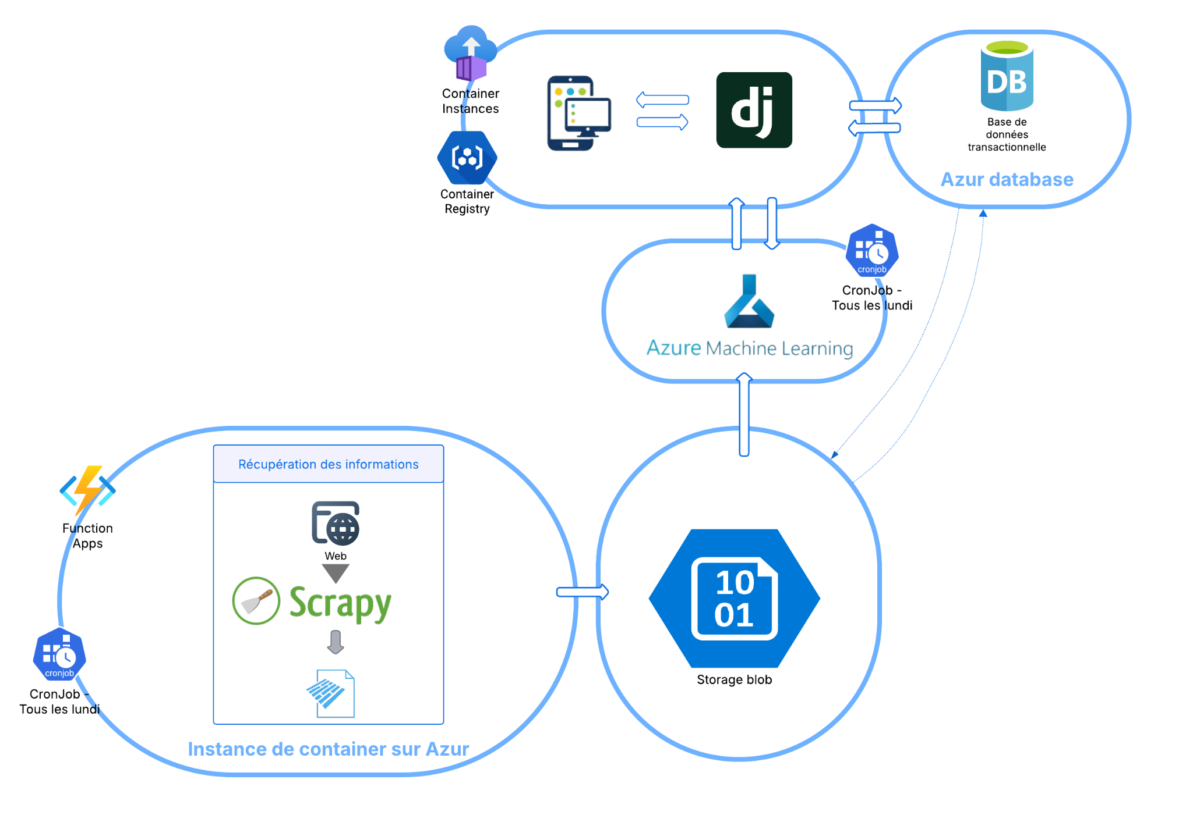
Figure 1 : Schématisation technique du projet
Les flèches représentent les interactions entre les différents modules du processus.
Le projet d’un point de vue utilisateur :

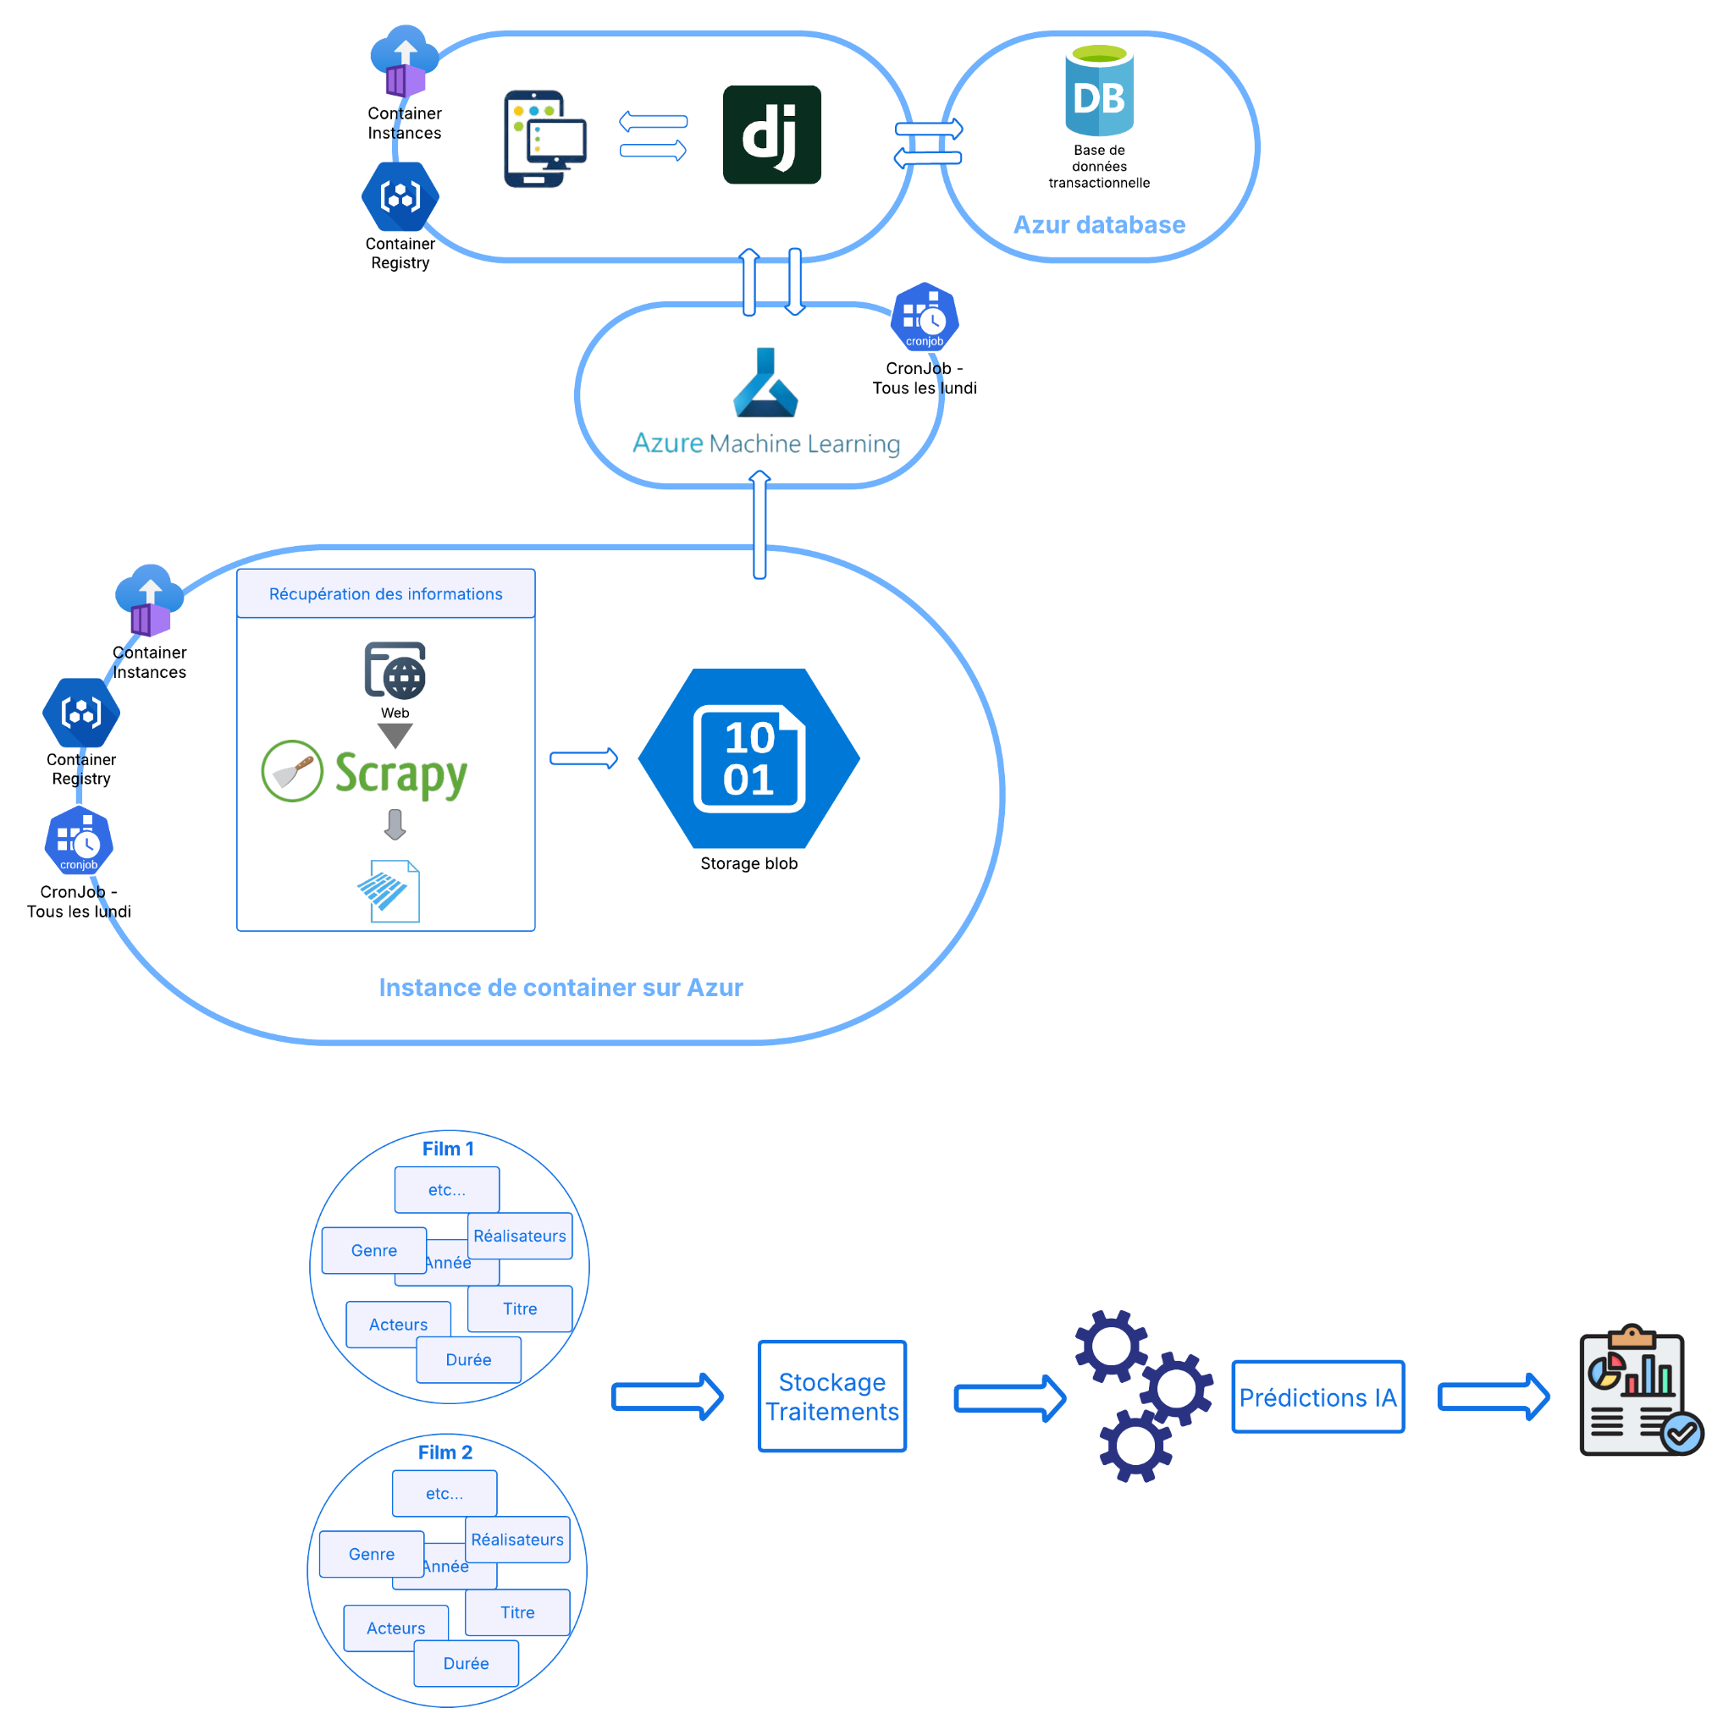
Figure 2 : Schématisation du projet d’un point de vue utilisateur
Les informations de chaque film sont récupérées, traitées puis stockées. Les données de box office sont utilisées pour entraîner le modèle d’intelligence artificielle tandis que les données des prochaines sorties seront analysées pour réaliser des prédictions de popularité. Les résultats seront affichés sous forme de graphiques et de résultats facilement accessibles sur une interface graphique disponible sur téléphone mobile, tablette et ordinateur.

Ce processus est automatisé et lancé chaque nouvelle semaine. Les données récoltées sont stockées pour entraîner le modèle la semaine suivante. L’utilisateur final doit seulement lancer l’application et lire les informations présentées pour orienter sa décision de diffusion de films. Les informations sur l’ensemble des recettes du cinéma seront également accessibles sur l’application via des graphiques.

Les fonctionnalités

- Récupération des données
Le cinéma est basé en France, le choix a donc été fait de récupérer prioritairement les données issues du box office français. Le site de référence en France est https://www.allocine.fr/. Une fonction de scraping sera réalisée pour récupérer toutes les informations importantes de chaque sortie de films par semaine et nécessite l’automatisation de ce processus. Afin d’entraîner le modèle, les sorties des semaines précédentes avec le résultat au box office (pour évaluer nos prédictions) seront également collectées (depuis xxxx). Des données internationales seront également récoltées grâce au scraping du site https://www.imdb.com/fr/. En fonction de l’avancement du projet, des sources de données pourront être analysées (nombre d'occurrence des films sur les RS par exemple).

- Stockage des données
Pour une question de portabilité, de mise à jour et de suivi des mises à jour, le format parquet a été choisi pour stocker les données. Le fichier parquet sera ensuite stocké dans un blob sur un cloud Azur.

- Prédictions de la popularité d’un film
Les prédictions seront effectuées sur le service Azur ML Studio. Ce service permet un suivi précis des tests effectués sur les modèles au fil de l’eau. En comparant les scores de nos modèles, nous pourrons choisir en fonction de la rapidité et de la précision le meilleur modèle.

- Application
L’interface utilisateur est créée en utilisant le framework Django. Ce framework permet une sécurisation de la plateforme, notamment la mise en place simple d’une authentification, et offre de multiples potentialités de développement. Cette application permettra la connexion de l’utilisateur et l’accès aux résultats de prédictions de la popularité des films. Dans les pages de résultats, toutes les informations des deux films choisis seront disponibles. Les informations de remplissage de salles et de recettes sont également disponibles. Le déploiement sera effectué via un container Azur. Toutes les données seront stockées dans une base de données postgresql sur Azur.

Les objectifs seront considérés atteints lorsque toutes les fonctionnalités seront implémentées et utilisables facilement par l’utilisateur.

